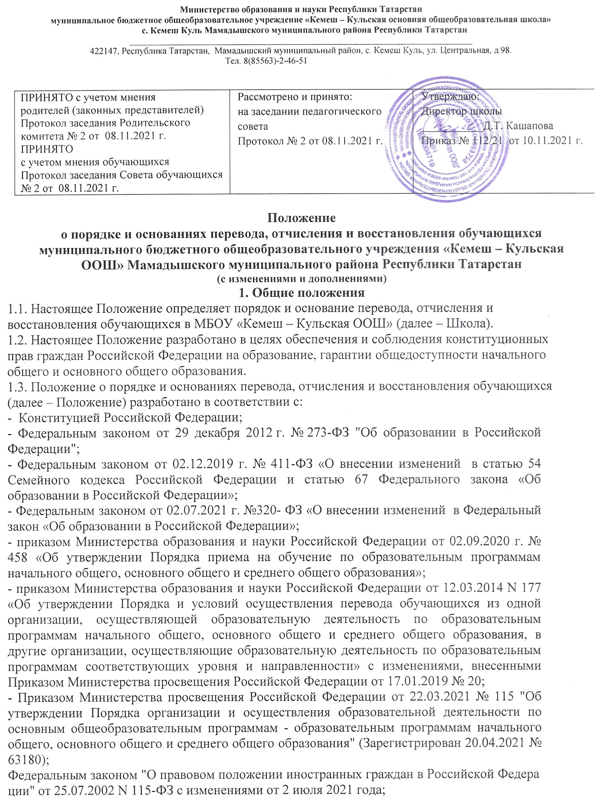
Министерство образования и науки Республики Татарстан
муниципальное бюджетное общеобразовательное учреждение «Кемеш – Кульская основная общеобразовательная школа»
с. Кемеш Куль Мамадышского муниципального района Республики Татарстан
____________________________________________________________________________
422147, Республика Татарстан, Мамадышский муниципальный район, с. Кемеш Куль, ул. Центральная, д.98.
Тел. 8(85563)-2-46-51

ПРИНЯТО с учетом мнения  родителей (законных представителей)  Протокол заседания Родительского комитета № 2 от 08.11.2021 г.  ПРИНЯТО  с учетом мнения обучающихся  Протокол заседания Совета обучающихся № 2 от 08.11.2021 г. | Рассмотрено и принято:  на заседании педагогического совета  Протокол № 2 от 08.11.2021 г. | Утверждаю:  Директор школы  ___________Д.Т. Кашапова  Приказ № 112/21 от 10.11.2021 г.

Положение
о порядке и основаниях перевода, отчисления и восстановления обучающихся муниципального бюджетного общеобразовательного учреждения «Кемеш – Кульская ООШ» Мамадышского муниципального района Республики Татарстан
(с изменениями и дополнениями)
1. Общие положения
1.1. Настоящее Положение определяет порядок и основание перевода, отчисления и восстановления обучающихся в МБОУ «Кемеш – Кульская ООШ» (далее – Школа).
1.2. Настоящее Положение разработано в целях обеспечения и соблюдения конституционных прав граждан Российской Федерации на образование, гарантии общедоступности начального общего и основного общего образования.
1.3. Положение о порядке и основаниях перевода, отчисления и восстановления обучающихся (далее – Положение) разработано в соответствии с:
- Конституцией Российской Федерации;
- Федеральным законом от 29 декабря 2012 г. № 273-ФЗ "Об образовании в Российской Федерации";
- Федеральным законом от 02.12.2019 г. № 411-ФЗ «О внесении изменений в статью 54 Семейного кодекса Российской Федерации и статью 67 Федерального закона «Об образовании в Российской Федерации»;
- Федеральным законом от 02.07.2021 г. №320- ФЗ «О внесении изменений в Федеральный закон «Об образовании в Российской Федерации»;
- приказом Министерства образования и науки Российской Федерации от 02.09.2020 г. № 458 «Об утверждении Порядка приема на обучение по образовательным программам начального общего, основного общего и среднего общего образования»;
- приказом Министерства образования и науки Российской Федерации от 12.03.2014 N 177 «Об утверждении Порядка и условий осуществления перевода обучающихся из одной организации, осуществляющей образовательную деятельность по образовательным программам начального общего, основного общего и среднего общего образования, в другие организации, осуществляющие образовательную деятельность по образовательным программам соответствующих уровня и направленности» с изменениями, внесенными Приказом Министерства просвещения Российской Федерации от 17.01.2019 № 20;
- Приказом Министерства просвещения Российской Федерации от 22.03.2021 № 115 "Об утверждении Порядка организации и осуществления образовательной деятельности по основным общеобразовательным программам - образовательным программам начального общего, основного общего и среднего общего образования" (Зарегистрирован 20.04.2021 № 63180);
Федеральным законом "О правовом положении иностранных граждан в Российской Федерации" от 25.07.2002 N 115-ФЗ с изменениями от 2 июля 2021 года;
- постановлением Правительства Российской Федерации от 7 июля 2011 г. № 553 «О порядке оформления и представления заявлений и иных документов, необходимых для предоставления государственных и (или) муниципальных услуг, в форме электронных документов»;

- действующими санитарными правилами Федеральной службы по надзору в сфере защиты прав потребителей и благополучия человека;
- Уставом МБОУ «Кемеш – Кульская ООШ».
2. Порядок и основание перевода обучающихся
2.1. Порядок перевода учащихся в следующий класс:
2.1.1. Обучающиеся, освоившие в полном объеме соответствующую часть образовательной программы, переводятся в следующий класс по решению Педагогического совета.
2.1.2. Обучающиеся на уровнях начального общего, основного общего образования, имеющие по итогам учебного года академическую задолженность, вправе пройти промежуточную аттестацию повторно или переводятся в следующий класс условно. Неудовлетворительные результаты промежуточной аттестации по одному или нескольким учебным предметам, курсам, дисциплинам (модулям) образовательной программы или непрохождение промежуточной аттестации при отсутствии уважительных причин признаются академической задолженностью. Обучающиеся обязаны ликвидировать академическую задолженность в сроки, определяемые Школой. Школа обязана создать условия учащимся для ликвидации этой задолженности и обеспечить контроль за своевременностью ее ликвидации. Обучающиеся 4-го класса, имеющие академическую задолженность, по решению педагогического совета не переводятся на следующий уровень образования. Контроль и ответственность за ликвидацию ими академической задолженности в течение следующего учебного года возлагается на родителей (законных представителей) обучающихся.
2.1.3. Обучающиеся на уровнях начального общего и основного общего образования, не освоившие образовательной программы учебного года и не ликвидировавшие в установленные сроки академической задолженности по усмотрению родителей (законных представителей) оставляются на повторное обучение, переводятся на обучение по адаптированным образовательным программам в соответствии с рекомендациями психолого-медико-педагогической комиссии либо по индивидуальному учебному плану.
2.1.4. Перевод обучающихся в следующий класс оформляется приказом директора школы.
2.2. Порядок и основания перевода обучающихся в другую организацию, осуществляющую образовательную деятельность:
2.2.1. Перевод обучающегося (обучающихся) в другую организацию, осуществляющую образовательную деятельность по образовательным программам начального общего, основного общего образования, осуществляется в порядке и на условиях, предусмотренных законодательством Российской Федерации.
2.2.2. Обучающиеся могут быть переведены в другие образовательные организации в следующих случаях:
- в связи с переменой места жительства;
- в связи с переходом в образовательную организацию, реализующую другие виды образовательных программ;
- по желанию родителей (законных представителей).
2.2.2. Перевод обучающегося из одной образовательной организации в другую осуществляется только с письменного согласия родителей (законных представителей) обучающегося.
2.2.3. Перевод обучающегося из одной образовательной организации в другую может осуществляться в течение всего учебного года. В случае перевода совершеннолетнего обучающегося по его инициативе или несовершеннолетнего обучающегося по инициативе его родителей (законных представителей) совершеннолетний обучающийся или родители (законные представители) несовершеннолетнего обучающегося:
- осуществляют выбор принимающей организации;
- обращаются в выбранную организацию с запросом о наличии свободных мест, в том числе с использованием сети Интернет;
- при отсутствии свободных мест в выбранной организации обращаются в МКУ «Отдел образования» Мамадышского муниципального района для определения принимающей организации из числа муниципальных образовательных организаций;
- обращаются в исходную организацию с заявлением об отчислении обучающегося в связи с переводом в принимающую организацию. Заявление о переводе может быть направлено в форме электронного документа с использованием сети Интернет.
2.2.4. В заявлении совершеннолетнего обучающегося или родителей (законных представителей) несовершеннолетнего обучающегося об отчислении в порядке перевода в принимающую организацию указываются: а) фамилия, имя, отчество (при наличии) обучающегося; б) дата рождения; в) класс и профиль обучения (при наличии); г) наименование принимающей организации. В случае переезда в другую местность указывается только населенный пункт, субъект Российской Федерации.
2.2.5. На основании заявления совершеннолетнего обучающегося или родителей (законных представителей) несовершеннолетнего обучающегося об отчислении в порядке перевода исходная организация в трехдневный срок издает распорядительный акт об отчислении обучающегося в порядке перевода с указанием принимающей организации.
2.2.6. Исходная организация выдает совершеннолетнему обучающемуся или родителям (законным представителям) несовершеннолетнего обучающегося следующие документы:
- личное дело обучающегося;
- документы, содержащие информацию об успеваемости обучающегося в текущем учебном году (выписка из классного журнала с текущими отметками и результатами промежуточной аттестации), заверенные печатью исходной организации и подписью ее руководителя (уполномоченного им лица).
2.2.7. Требование предоставления других документов в качестве основания для зачисления обучающихся в принимающую организацию в связи с переводом из исходной организации не допускается.
2.2.8. Указанные в подпункте 2.2.6. настоящего Положения документы представляются совершеннолетним обучающимся или родителями (законными представителями) несовершеннолетнего обучающегося в принимающую организацию вместе с заявлением о зачислении обучающегося в указанную организацию в порядке перевода из исходной организации и предъявлением оригинала документа, удостоверяющего личность совершеннолетнего обучающегося или родителя (законного представителя) несовершеннолетнего обучающегося. 2.2.9. Зачисление обучающегося в принимающую организацию в порядке перевода оформляется распорядительным актом руководителя принимающей организации (уполномоченного им лица) в течение трех рабочих дней после приема' заявления и документов, указанных в подпункте 2.2.6. настоящего Положения, с указанием даты зачисления и класса.
2.2.10. Принимающая организация при зачислении обучающегося, отчисленного из исходной организации, в течение двух рабочих дней с даты издания распорядительного акта о зачислении обучающегося в порядке перевода письменно уведомляет исходную организацию о номере и дате распорядительного акта о зачислении обучающегося в принимающую организацию.
2.3. Перевод обучающегося в другой класс в параллели:
2.3.1. Перевод обучающихся в параллельный класс возможен при наличии свободных мест в классе, в который заявлен перевод.
2.3.2. Перевод в параллельный класс осуществляется по заявлению совершеннолетнего обучающегося, родителя (законного представителя) несовершеннолетнего обучающегося либо несовершеннолетнего обучающегося, имеющего основное общее образование, при наличии письменного согласия родителя (законного представителя).
2.3.3. В заявлении на перевод в параллельный класс указываются: а) фамилия, имя, отчество (при наличии) обучающегося; б) год рождения обучающегося; в) класс обучения; г) класс, в который заявлен перевод; д) дата перевода.
2.3.4. Заявление регистрируется в соответствии с установленными в школе правилами делопроизводства и передается на рассмотрение директору школы или уполномоченному им лицу в течение одного рабочего дня.
2.3.5. Заявление о переводе в параллельный класс рассматривается директором школы или уполномоченным им лицом в течение пяти рабочих дней. В переводе может быть отказано при отсутствии свободных мест в классе, в который заявлен перевод, а также в случае, если становится известно, что родители (законные представители) несовершеннолетнего обучающегося не имеют единого решения по вопросу перевода обучающегося в параллельный класс.
2.3.6. Директор школы или уполномоченное им лицо издает приказ о переводе обучающегося в параллельный класс в течение одного рабочего дня с момента принятия решения об удовлетворении заявления. В приказе указывается дата перевода, с которой обучающийся обязан приступить к занятиям в параллельном классе.
2.3.7. Администрация школы вправе перевести обучающегося в другой класс в параллели без согласия родителей (законных представителей) в следующих случаях:
- при комплектовании обучающихся первых классов до 01 сентября учебного года;
- при комплектовании классов в случае сокращения классов – комплектов;
- если в одном классе обучающихся менее 14 человек, а в другом классе более 14 человек, то администрация школы переводит обучающихся из класса в класс по правилам комплектования во 2 – 9 классах: учитывается количество мальчиков и девочек (для деления на урок технологии в 5 – 8 классах); учитывается количество учащихся в группах для изучения иностранного языка;
- по причине создания обучающимся и родителями конфликтной обстановки в классе.
3. Порядок и основание отчисления обучающихся
3.1. Отчисление обучающихся из МБОУ «Кемеш – Кульская ООШ» оформляется приказом директора на следующих основаниях:
1) в связи с завершением основного общего образования с выдачей документа государственного образца о соответствующем уровне образования.
2) досрочно в следующих случаях:
⎯ по инициативе обучающегося или родителя (законных представителей) несовершеннолетнего обучающегося, в том числе в случае перевода обучающегося для продолжения освоения образовательной программы в другую образовательную организацию.
⎯по инициативе МБОУ «Кемеш – Кульская ООШ» в случае применения к обучающемуся, достигшего возраста пятнадцати лет, отчисления как меры дисциплинарного взыскания, в случае невыполнения обучающимся обязанностей по добросовестному освоению образовательной программы и выполнению учебного плана, а также в случае установления нарушения порядка приема в общеобразовательную организацию, повлекшего по вине обучающегося его незаконное зачисление в общеобразовательную организацию;
⎯ по обстоятельствам, не зависящим от воли обучающегося или родителей (законных представителей) несовершеннолетнего обучающегося и учреждения, в том числе в случае ликвидации МБОУ «Кемеш – Кульская ООШ»
3.2 Лицам, освоившим часть образовательной программы основного общего образования и (или) отчисленным из образовательной организации, выдается справка об обучении по образцу, самостоятельно устанавливаемому школой.
3.3. Выбытие обучающихся из МБОУ «Кемеш – Кульс кая ООШ» и прекращение образовательных отношении в связи с отчислением, основанием которого является получение образования, осуществляется после завершения обучения на уровне основного общего образования и сдачи государственной итоговой аттестации.
3.4.Аттестат об основном общем образовании и приложение к нему выдаются лицам, завершившим обучение по образовательным программам основного общего образования и успешно прошедшим государственную итоговую аттестацию.
3.5.Аттестат об основном общем образовании особого образца и приложение к нему выдаются выпускникам 9 класса, завершившим обучение по образовательным программам основного общего образования , успешно прошедшим государственную аттестацию и имеющим итоговые отметки «отлично» по всем учебным предметам учебного плана, изучавшимся на уровне основного общего образования.
3.6.Аттестаты и приложения к ним выдаются не позднее десяти дней после издания распорядительного акта об отчислении выпускников.
3.7. Лицам, не прошедшим государственную итоговую аттестацию или получившим на государственной итоговой аттестации неудовлетворительные результаты, выдается справка об обучении по образцу, самостоятельно устанавливаемому школой.
3.8. Личное дело выпускников 9-ого класса выдается на руки родителю (законному представителю) несовершеннолетнего по заявлению.
3.9. В случае перевода совершеннолетнего обучающегося по его инициативе или несовершеннолетнего обучающегося по инициативе его родителей (законных представителей) совершеннолетний обучающийся или родителей (законные представители) несовершеннолетнего обучающегося:
⎯ осуществляют выбор принимающей организации;
⎯ обращаются в выбранную организацию с запросом о наличии свободных мест, в том числе с использованием сети Интернет;
⎯ при отсутствии свободных мест в выбранной организации обращаются к учредителю для определения принимающей организации;
⎯ обращаются в учреждение с заявлением об отчислении в связи с переводом в принимающую организацию. Заявление о переводе может быть направлено в форме электронного документа с использованием сети Интеренет.
3.10. В заявлении совершеннолетнего обучающегося или родителя (законных представителей) несовершеннолетнего обучающегося об отчислении в порядке перевода указываются:
⎯ фамилия, имя, отчество (при наличии) обучающегося;
⎯ дата рождения;
⎯ класс и профиль обучения (при наличии);
⎯ наименование принимающей организации. В случае переезда в другую местность указывается только населенный пункт, субъект Российской Федерации.
3.11. На основании заявления совершеннолетнего обучающегося или родителей (законных представителей) несовершеннолетнего обучающегося об отчислении в порядке перевода в учреждение в трехдневный срок издается распорядительный акт об отчислении обучающегося в порядке перевода.
3.12. Учреждение выдает совершеннолетнему обучающемуся или родителям (законным представителям) несовершеннолетнего обучающегося следующие документы:
⎯ личное дело обучающегося, которое выдается под роспись. Производится отметка о выбытии обучающегося в Алфавитной книге и классном журнале;
⎯ документы, содержащие информацию об успеваемости в текущем учебном году 9выписка из классного журнала с текущими отметками и результатами промежуточной аттестации), заверенные печатью учреждения и подписью ее директора (уполномоченного им лица).
3.13. Требование предоставления других документов в качестве основания для зачисления обучающегося в принимающую организацию в связи с переводом из другой организации не допускается.
3.14. Медицинская карта совершеннолетнему обучающемуся или родителям (законным представителям) несовершеннолетнего обучающегося выдается по требованию работниками медицинской организации, обслуживающей МБОУ «Кемеш – Кульская ООШ»
3.15. Принимающая организация при зачислении обучающегося, отчисленного из учреждения, в течение двух рабочих дней с даты издания приказа, о зачислении обучающегося в порядке перевода письменно уведомляет исходную организацию о номере и дате приказа о зачислении обучающегося в принимающую организацию.
3.16. Отчисление несовершеннолетнего обучающегося, достигшего возраста 15 лет, из МБОУ «Кемеш – Кульская ООШ», как мера дисциплинарного взыскания допускается за неоднократное совершение дисциплинарных проступков. Указанная мера дисциплинарного взыскания применяется, если иные меры дисциплинарного взыскания и меры педагогического воздействия не дали результата и дальнейшее пребывание обучающегося в МБОУ «Кемеш – Кульская ООШ», оказывает отрицательное влияние на других обучающихся, нарушает их права и права работников, а также нормальное функционирование МБОУ «Кемеш – Кульская ООШ».
3.17. Отчисление несовершеннолетнего обучающегося как мера дисциплинарного взыскания не применяется, если сроки ранее примененных к обучающемуся мер дисциплинарного взыскания истекли и (или) меры дисциплинарного взыскания сняты в установленном порядке.
3.18. Решение об отчислении несовершеннолетнего обучающегося, достигшего возраста 15 лет и не получившего основного общего образования, как мера дисциплинарного взыскания принимается с учетом мнения его родителей (законных представителей) и с согласия комиссии по делам несовершеннолетних и защите их прав.
3.19. Решение об отчислении обучающихся: детей сирот, детей, оставшихся без попечения родителей, принимается с согласия комиссии по делам несовершеннолетних и защите их прав и органа опеки и попечительства.
3.20. Об отчислении несовершеннолетнего обучающегося в качестве меры дисциплинарного взыскания МБОУ «Кемеш – Кульская ООШ» незамедлительно обязано проинформировать МКУ «Отдел образования» Мамадышского муниципального района и Комиссию по делам несовершеннолетних. Комиссия по делам несовершеннолетних и защите их прав, родители (законные представители) несовершеннолетнего обучающегося и МКУ «Отдел образования» не позднее чем в месячный срок принимают меры, обеспечивающие трудоустройство и получение несовершеннолетним обучающегося общего образования.
3.21. При отчислении обучающегося его родителям (законным представителям) выдаются личное дело, документ об уровне образования или уровне освоения обучающимся соответствующей образовательной программы школы, заверенные подписью директора и печатью школы.
3.22. Отчисление обучающихся в связи с переводом в специальные (коррекционные) образовательные учреждения осуществляется на основании заключения психолого – медико - педагогической комиссии и заявления родителей (законных представителей). В личном деле обучающегося ставится отметка о переводе в специальное (коррекционное) образовательное учреждение на основании заключения психолого-медико-педагогической комиссии. Личное дело выдается на руки родителям (законным представителям) обучающегося на основании их личного заявления.
3.23. При досрочном прекращении образовательных отношений в трехдневный срок после издания приказа директора об отчислении учащегося школа выдает лицу, отчисленному из школы, справку в соответствии с частью 12 ст.60 Федерального закона от 29.12.2012 №273-ФЗ «Об образовании в Российской Федерации».
4. Порядок и основание восстановления учащихся
4.1. Восстановление в школу осуществляется на основании ст. 62 Федерального закона от 29.12.2012 №273-Ф3 «Об образовании в Российской Федерации».
4.2. Восстановление в школу обучающегося, досрочно прекратившего образовательные отношения по своей инициативе и (или) инициативе родителей (законных представителей), проводится в соответствии с Порядком приема на обучение по образовательным программам начального общего, основного общего образования в школу.
4.3. Обучающиеся, отчисленные ранее из школы, не завершившие образование по основной образовательной программе, имеют право на восстановление в число обучающихся образовательного учреждения независимо от продолжительности перерыва в учебе и причины отчисления при условии сдачи задолженностей в установленный срок.
4.4. Право на восстановление в школу имеют лица, не достигшие возраста восемнадцати лет.
4.5. Восстановление лиц в число обучающихся школы осуществляется только на свободные места. 4.6. Восстановление обучающегося производится на основании личного заявления родителей (законных представителей) на имя директора школы.
4.7. Решение о восстановлении обучающегося оформляется соответствующим приказом директора школы.

